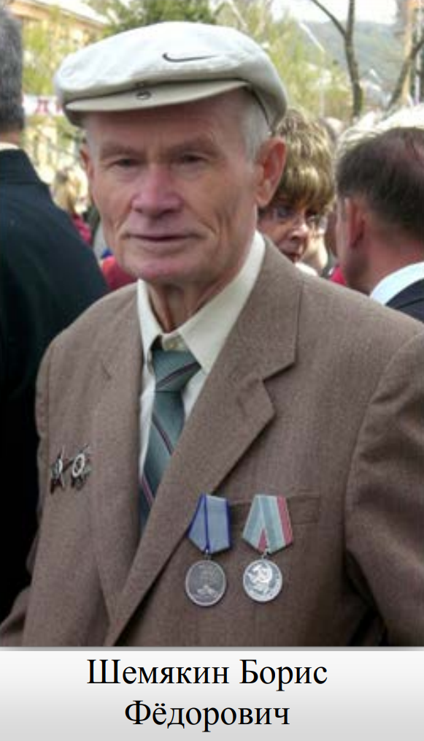ш

Шемякин Борис Федорович родился 16 декабря 1926 года в ст. Кореновская, Карповского района, Краснодарского края.

Призван Кореновским РВК 23 апреля 1943 года.

Воинское звание: гвардии красноармеец.

С 1943 года по 1945 года автоматчик роты автоматчиков 105 Гвардейского стрелкового Сегедского ордена Суворова и Александра Невского полка, 34 Гвардейской стрелковой Енакиевской Краснознаменной дивизии.

Освобождал от фашистов Румынию, Чехословакию, Югославию и Австрию.

Награжден:

Медаль «За отвагу»(2);

Орден Отечественной войны I степени;

Орден Красной Звезды (2);

Медаль «За победу над Германией в Великой Отечественной войне 1941 -1945»

3 мая 1945 года был тяжело ранен и в сентябре 1945 года демобилизован по инвалидности. Более 20 лет проработал в Кавалеровском леспромхозе.

Умер в 2012 году.

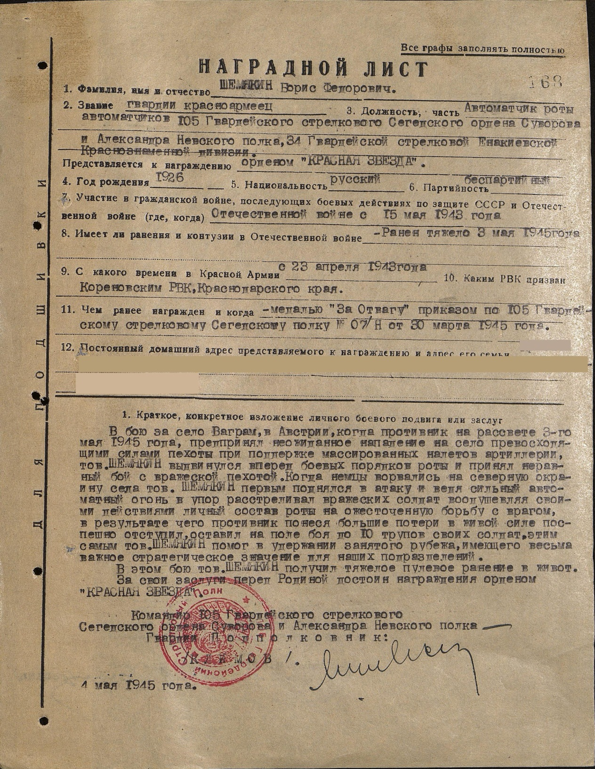

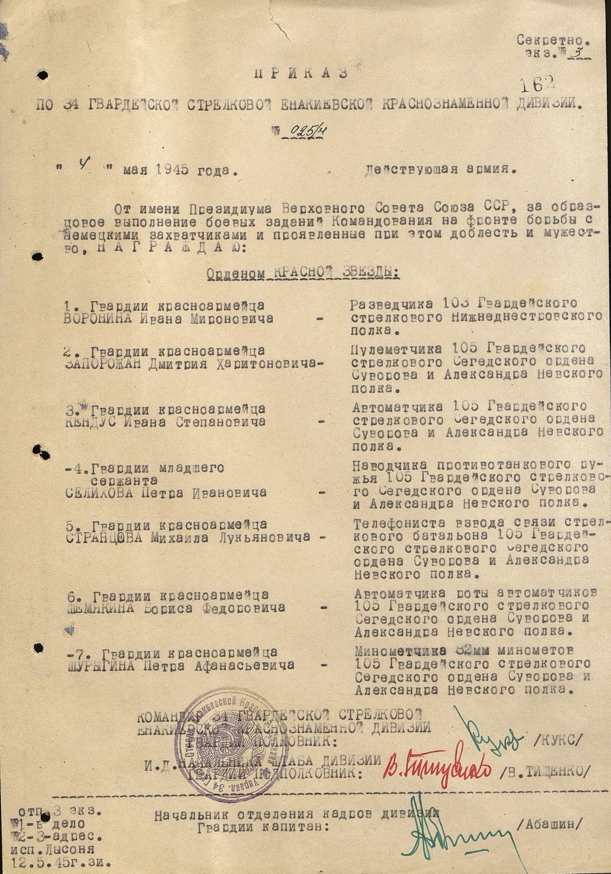

Родственник главного специалиста Фокинского гарнизонного военного суда Абросимовой А.А.